**Images symétriques**

**Fiche 40a**

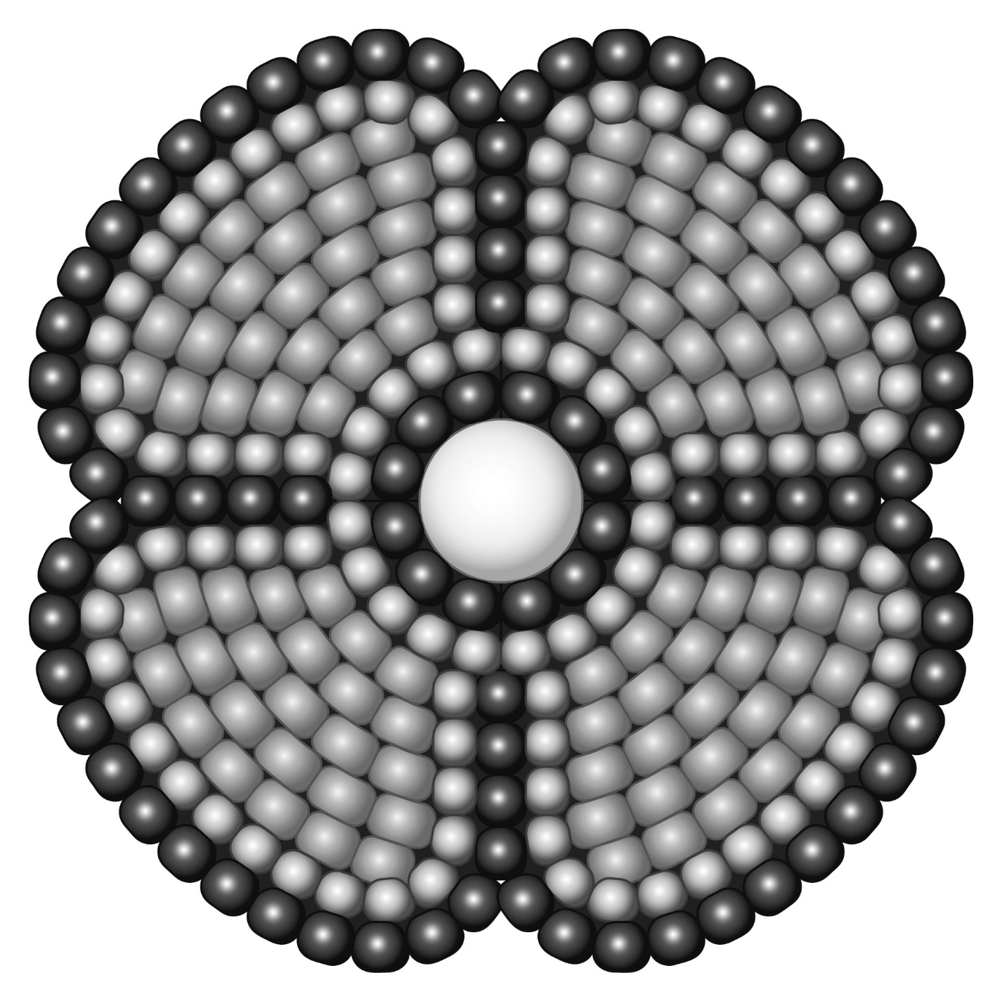

**Images symétriques**

**Fiche 40b**



**Images symétriques**

**Fiche 40c**



**Images symétriques**

**Fiche 40d**



**Images symétriques**

**Fiche 40e**

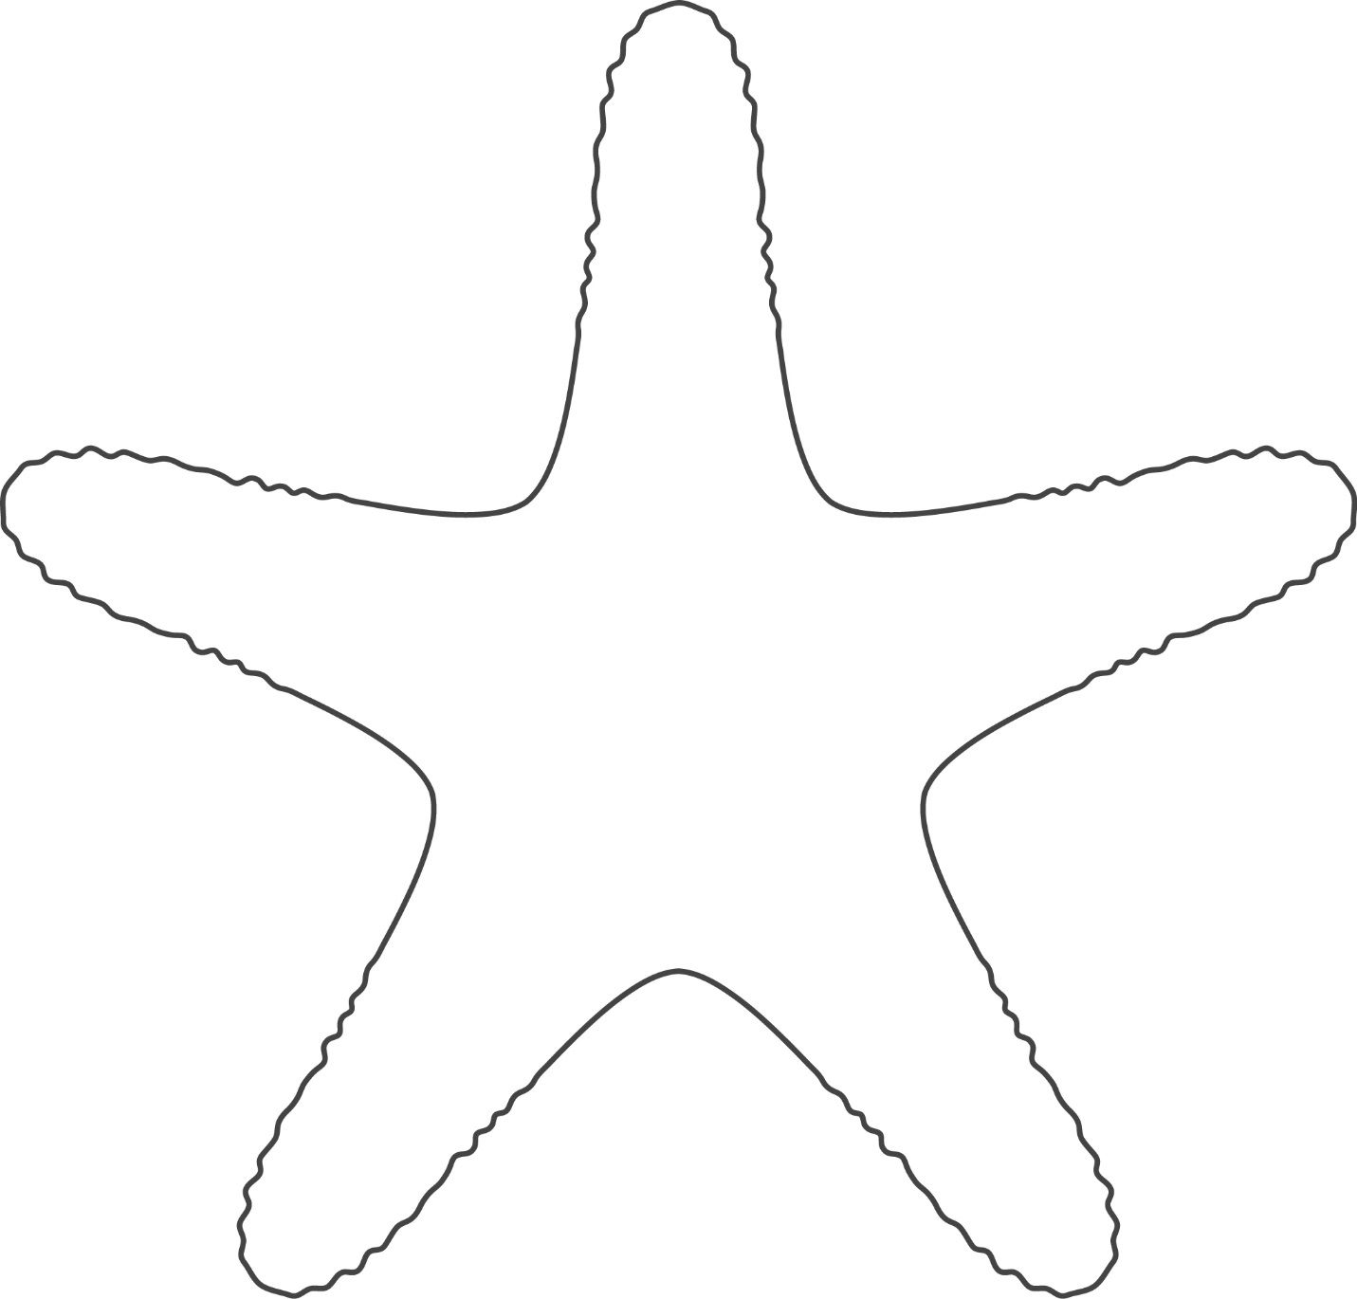

**Images symétriques**

**Fiche 40f**

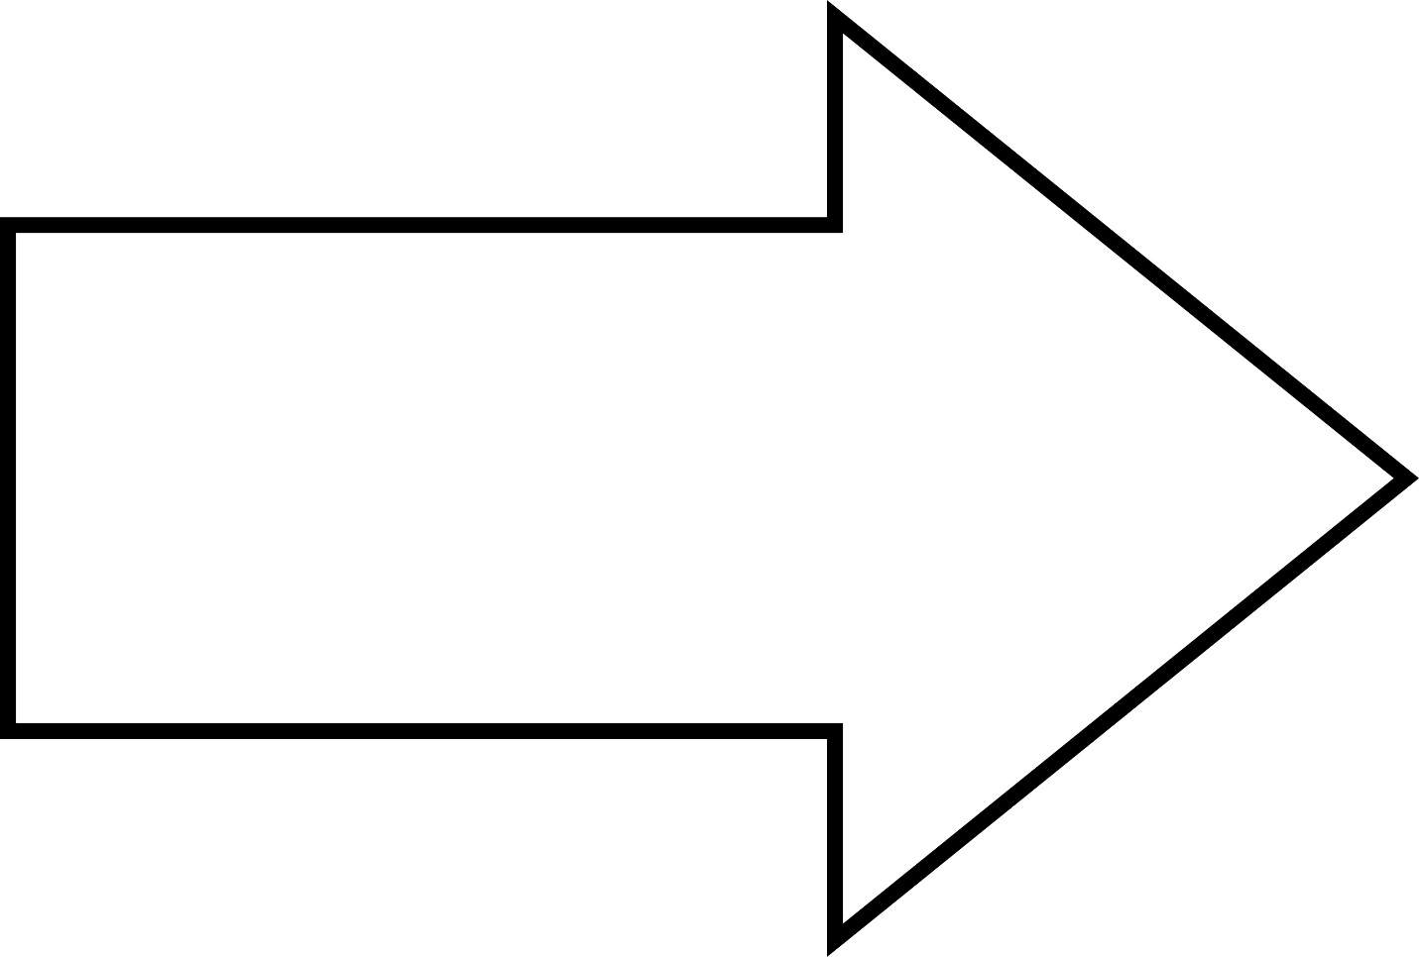

**Images symétriques**

**Fiche 40g**



**Images symétriques**

**Fiche 40h**

